全隔离温湿度变送器使用说明书
ModbusRTU-TB-ISO-HT2
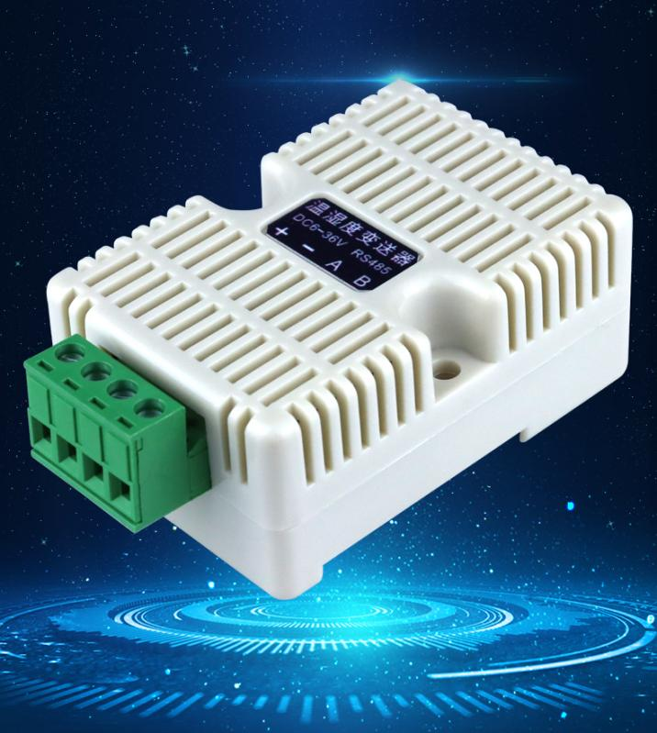

1. 产品概述
本产品是一款采用进口 SHT40 高精度传感器和 Modbus RTU 通讯协议的全隔离温湿度变送器，专为工业环境设计。设备具备电源、信号全隔离保护功能，配备多重电气防护设计，采用标准 35mm 卡轨安装方式，体积小巧（65mm×45mm×29mm），能够在恶劣电磁环境下稳定工作，精确测量环境温湿度并通过标准 Modbus RTU 协议输出数据，适用于各类工业自动化控制系统。

1.1 产品特点
- 采用瑞士进口 SHT40 温湿度传感器，测量精度高（温度 ±0.2℃，湿度 ±1.8% RH），稳定性好
- 传感器内置信号放大和温度补偿电路，确保长期测量准确性
- 电源、通讯、输入全隔离设计，抗干扰能力强
- 多重电气保护：电源防反接、防短路保险、TVS 保护、RC 尖峰吸收及 485 接口放电管保护
- 支持标准 Modbus RTU 通讯协议，兼容各类 PLC 和 SCADA 系统
- 宽工作电压范围，适应不同工业环境
- 坚固外壳设计，适合户外及粉尘环境
- 标准 35mm 卡轨安装，符合工业现场安装规范，安装便捷
- 体积小巧（65mm×45mm×29mm），节省安装空间

2. 技术参数

2.1 测量参数
- 温度测量范围：-40℃ ~ +80℃
- 温度测量精度：±0.2℃（25℃时）
- 湿度测量范围：0 ~ 100% RH
- 湿度测量精度：±1.8% RH（25℃，20%~80% RH 时）
- 传感器类型：进口 SHT40 温湿度传感器
- 传感器特点：I²C 接口，低功耗，高精度，内置加热功能
- 分辨率：温度 0.1℃，湿度 0.1% RH
- 采样周期：默认 1 秒

2.2 电气参数
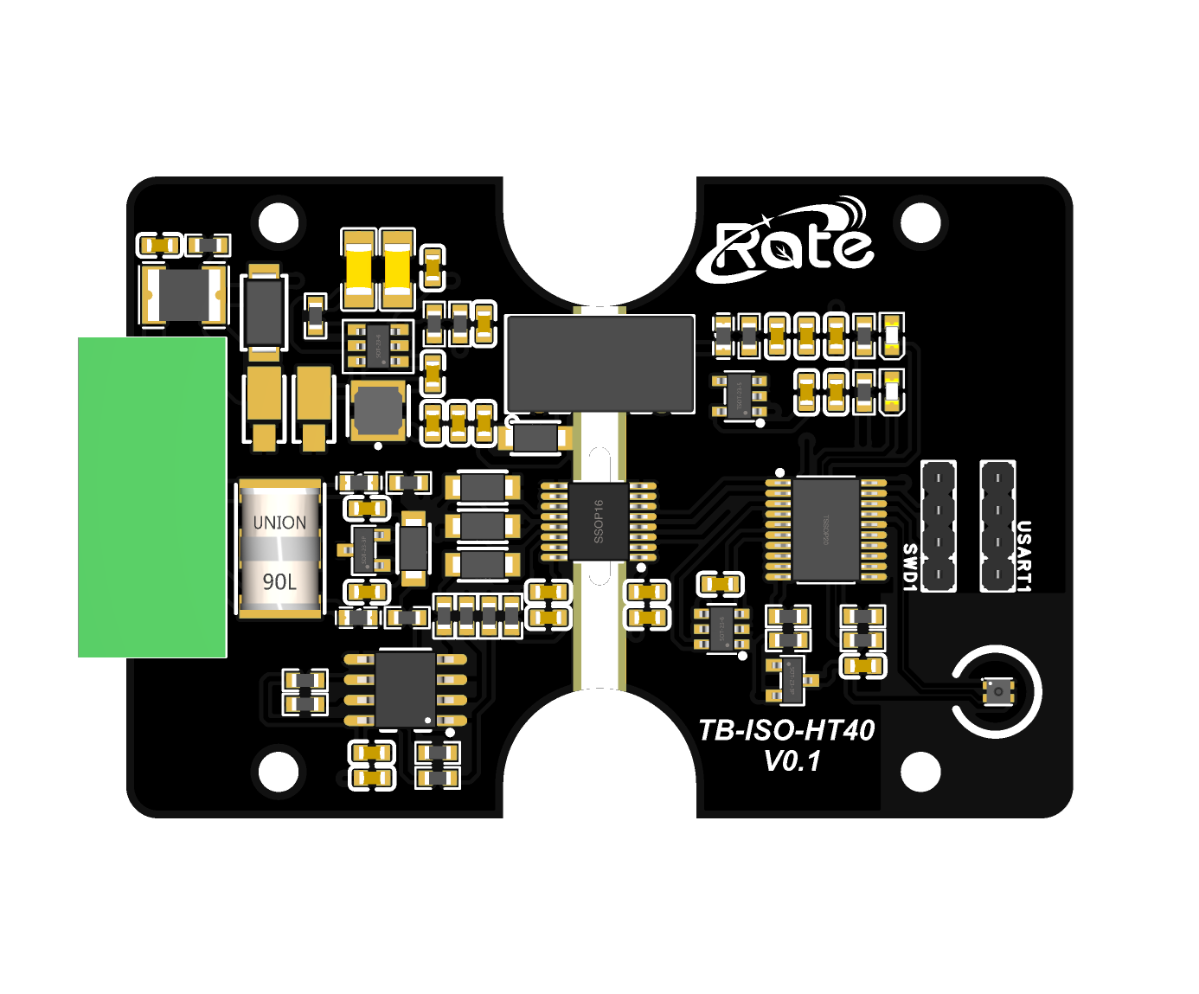
- 工作电压：DC 9 ~ 36V
- 工作电流：≤30mA（DC 24V 时）
- 隔离电压：1500V AC（电源、信号间）
- 通讯接口：RS485（带完善保护电路）
- 通讯速率：4800bps、9600bps、19200bps、38400bps、57600bps、115200bps（可设置）
- 数据格式：8 位数据位，1/2 位停止位，无奇偶校验
- 电气保护：
  - 电源防反接保护：支持 DC 36V 以下反接保护
  - 防短路保护：内置 350mA 自恢复保险丝
  - 电源 TVS 保护：15kV ESD 保护，8/20μs 5kA surge 保护
  - RC 尖峰吸收电路：有效抑制电源线上的瞬态干扰
  - IO 口保护：所有 IO 口均配备 TVS 二极管，提供 ±15kV ESD 保护
  - 485 接口保护：内置放电管，增强总线抗浪涌能力

2.3 环境参数
- 工作环境温度：-40℃ ~ +85℃
- 工作环境湿度：0 ~ 95% RH（无凝结）
- 存储温度：-55℃ ~ +90℃
- 抗振动：10 ~ 2000Hz，10g 加速度
- EMC 性能：
  - 辐射骚扰：GB/T 17626.3-2016，等级 3
  - 静电放电：GB/T 17626.2-2018，等级 4
  - 电快速瞬变脉冲群：GB/T 17626.4-2018，等级 3
  - 浪涌（冲击）：GB/T 17626.5-2019，等级 2

2.4 机械参数
- 外壳材质：ABS 工程塑料
- 安装方式：标准 35mm DIN 导轨安装（符合 EN 50022 标准）
- 外形尺寸：65mm × 45mm × 29mm（长 × 宽 × 高）
- 卡轨适配尺寸：35mm 宽，厚度 1.0-1.5mm 标准导轨
- 重量：约 80g

3. 安装说明

3.1 安装环境要求
- 避免安装在阳光直射、强气流、剧烈振动或有腐蚀性气体的位置
- 避免安装在温度急剧变化或湿度凝结的环境中
- 安装位置应便于布线和后期维护
- 远离强电磁干扰源（如电机、变压器等）
- 传感器探头应保持通风良好，避免被遮挡
- 确保安装导轨平整、牢固，有足够的承载能力

3.2 安装步骤（标准 35mm 卡轨）
- 确认 35mm DIN 导轨符合 EN 50022 标准，已牢固安装在控制柜内
- 手持变送器，将其顶部的卡轨槽对准导轨上沿
- 轻轻按压变送器底部，使其卡入导轨下沿，直到听到 "咔哒" 声
- 轻轻晃动变送器，确认已牢固安装在导轨上，无松动现象
- 检查传感器探头是否通风良好，无遮挡物
- 完成安装后即可进行接线操作

3.3 拆卸步骤
- 先断开设备电源，拆除所有连接线
- 用一字螺丝刀轻轻撬开变送器底部的卡轨扣
- 向上抬起变送器底部，使其脱离导轨下沿
- 取下变送器，完成拆卸

4. 接线方式

4.1 接线端子定义
端子号 | 标识 | 说明
1 | V+ | 电源正极（9~36V DC）
2 | V- | 电源负极
3 | A | RS485 通讯 A 端
4 | B | RS485 通讯 B 端
5 | GND | 屏蔽层接地（可选）

4.2 接线示意图
[电源] [变送器] [上位机]
DC+ -------------> V+
DC- -------------> V-
A <-----------> A
B <-----------> B
GND <---------> 屏蔽地

4.3 接线注意事项
- 确保电源电压在规定范围内
- 接线前务必断开电源，防止短路损坏设备
- RS485 通讯线建议使用屏蔽双绞线，线径不小于 0.5mm²
- 通讯线长度建议不超过 1000 米，超过时需加中继器
- 多台设备并联时，A、B 端分别相连，注意终端匹配电阻的设置
- 屏蔽层单端接地，避免形成地环路
- 尽管设备具备防反接保护，仍建议按正确极性接线以避免不必要的保护动作
- 导线剥线长度建议为 5-7mm，避免裸露部分过长导致短路

5. Modbus RTU 通讯协议

5.1 协议基本信息
- 采用标准 Modbus RTU 协议
- 支持功能码：0x03（读取保持寄存器）、0x06（写入单个寄存器）、0x10（写入多个寄存器）
- 数据格式：二进制补码（温度），无符号整数（湿度）

5.2 寄存器地址定义
寄存器地址 | 功能描述 | 数据类型 | 范围 | 单位 | 访问权限
0x0000 | 温度值 | 16 位有符号整数 | -400 ~ 800 | 0.1℃ | 只读
0x0001 | 湿度值 | 16 位无符号整数 | 0 ~ 1000 | 0.1% RH | 只读
0x0002 | 露点温度 | 16 位有符号整数 | -300 ~ 300 | 0.1℃ | 只读
0x0003 | 温度回差 | 16 位有符号整数 | -100 ~ 100 | 0.1℃ | 读写
0x0004 | 湿度回差 | 16 位有符号整数 | -100 ~ 100 | 0.1% RH | 读写
..... | 备用
0x0048 | 设备地址 | 8 位无符号整数 | 0 ~ 247 | - | 读写
0x0049 | 波特率 | 8 位无符号整数 | 5 ~ 10 | - | 读写
0x00E0 | 软复位 | 8 位无符号整数 | - | - | 只写
0x00F0 | 恢复出厂 | 8 位无符号整数 | - | - | 只写
参数说明：
数据 H（高位字节）和数据 L（低位字节）为各自对应的当前温湿度值，负数采用正数的补码方式传输,其范围为 16 进制 0x8000-0xFFFF：
•上传数据需除十，如湿度上传 16 进制 0311，转换十进制为00785，表示 78.5%。
•温度换算，如温度上传 16 进制 00FC，转换十进制为252，表示 25.2℃。
•零下温度换算,如温度上传16进制FF8C ，（FFFF-FF8C）转换为十进制为-116，表示-11.6℃
注：设备地址和波特率设置之后需要进行重新上电，才能生效。

5.3 波特率设置编码
数值 | 波特率
5 | 4800bps
6 | 9600bps
7 | 19200bps
8 | 38400bps
9 | 57600bps
10 | 115200bps

5.4 通讯示例
//查询设备地址 地址为01
[11:58:34]发送：FF 03 00 30 00 01 91 DB
[11:58:34]接收：01 03 02 00 01 79 84
//设置 设备地址为 02
[17:07:17]发送：01 06 00 30 00 02 08 04
[17:07:17]接收：01 06 00 30 00 02 08 04
//查询温度 36.7
[11:58:49]发送：01 03 00 00 00 01 84 0A
[11:58:49]接收：01 03 02 01 6F F9 F8
//查询湿度 60.0
[11:59:02]发送：01 03 00 01 00 01 D5 CA
[11:59:02]接收：01 03 02 02 58 B8 DE
//查询露点
[11:59:21]发送：01 03 00 02 00 01 25 CA
[11:59:21]接收：01 03 02 00 B0 B9 F0
//查询温度回差 10.0
[11:59:36]发送：01 03 00 03 00 01 74 0A
[11:59:36]接收：01 03 02 00 64 B9 AF
//查询湿度回差 10.0
[11:59:53]发送：01 03 00 04 00 01 C5 CB
[11:59:53]接收：01 03 02 00 64 B9 AF
//设置温度回差 0
[12:00:09]发送：01 06 00 03 00 00 79 CA
[12:00:09]接收：01 06 00 03 00 00 79 CA
//设置湿度回差 0
[12:00:35]发送：01 06 00 04 00 00 C8 0B
[12:00:35]接收：01 06 00 04 00 00 C8 0B
//查询 温度湿度露点 26.2 51.2 17.4
[12:00:51]发送：01 03 00 00 00 03 05 CB
[12:00:51]接收：01 03 06 01 06 02 00 00 AE 28 A0
//发送软件复位指令
[12:03:07]发送：FF 06 00 E0 00 00 9D E2
[12:03:07]接收：01 06 00 E0 00 00 88 3C
//发送恢复出厂设置
[12:05:13]发送：FF 06 00 F0 00 00 9C 27
[12:05:13]接收：02 06 00 F0 00 00 89 CA

5.5 异常应答

机 器 地 址 | 异常功能码  （ 功 能 码 +0X80） | 异常码 01 或 02 或 03 或 04 | CRCL | CRCH
Modbus 异常码
代 码 | 名称 | 含义
01 | 非法功能 | 对于设备来说，询问中接受到的功能码是不准许的
02 | 非法数据地 址 | 对于设备来说，询问中接收到的数据地址是不准许的地址。特别 是寄存器编号和传输长度的组合是无效的。
03 | 非法数据值 | 对于设备来说，询问数据字段中包含的数不准许的值。它表示组 合请求中剩余部分结构方面的错误，例如隐含长度不正确。它绝  不表示寄存器中被提交存储的数据项有一个应用程序之外的值， 因为 Modbus 协议并不知道任何特殊的寄存器的任何特殊值的具体 含义。
04 | 从站设备协 议故障 | 当设备正在试图执行所请求的操作时，产生不可恢复的差错。
注：CRCH 为 CRC 校验高字节，CRCL 为 CRC 校验低字节。

6. 故障排除
故障现象 | 可能原因 | 解决方法
无输出信号 | 电源未接通 | 检查电源接线和电压
无输出信号 | 自恢复保险丝触发 | 断开电源 30 秒后重新上电
无输出信号 | 设备损坏 | 更换设备
通讯失败 | 地址设置错误 | 检查并修改设备地址
通讯失败 | 波特率不匹配 | 统一通讯波特率
通讯失败 | 接线错误 | 检查 A、B 线是否接反
通讯失败 | 通讯距离过远 | 增加中继器或缩短距离
通讯失败 | 485 保护触发 | 检查总线是否有过压或短路
测量值偏差大 | 传感器污染 | 清洁传感器
测量值偏差大 | 需要校准 | 进行校准操作
测量值偏差大 | 查看回差补偿设置 | 重新设置回差补偿参数
湿度值偏高 | 传感器表面凝露 | 开启加热功能清除凝露
数据不稳定 | 电磁干扰 | 检查接地和屏蔽
数据不稳定 | 环境剧烈变化 | 改善安装环境
频繁触发保护 | 电源质量差 | 改善供电电源，增加滤波
频繁触发保护 | 接地不良 | 检查接地是否可靠
频繁触发保护 | 环境干扰严重 | 增加额外的抗干扰措施
设备松动 | 卡轨安装不牢固 | 重新安装并确保卡紧
设备松动 | 导轨变形 | 更换合格的 35mm 标准导轨

